報道関係者各位
プレスリリース 2023年05月16日
株式会社BACON

夏にぴったり“ペンギン×金魚”癒しの納涼アートが集結
「ペンぎょ展 2023」6/30(金)～開催！動画や限定グッズも登場
7/29(土)～8/27(日) 名古屋ギャラリーでの巡回展も決定！

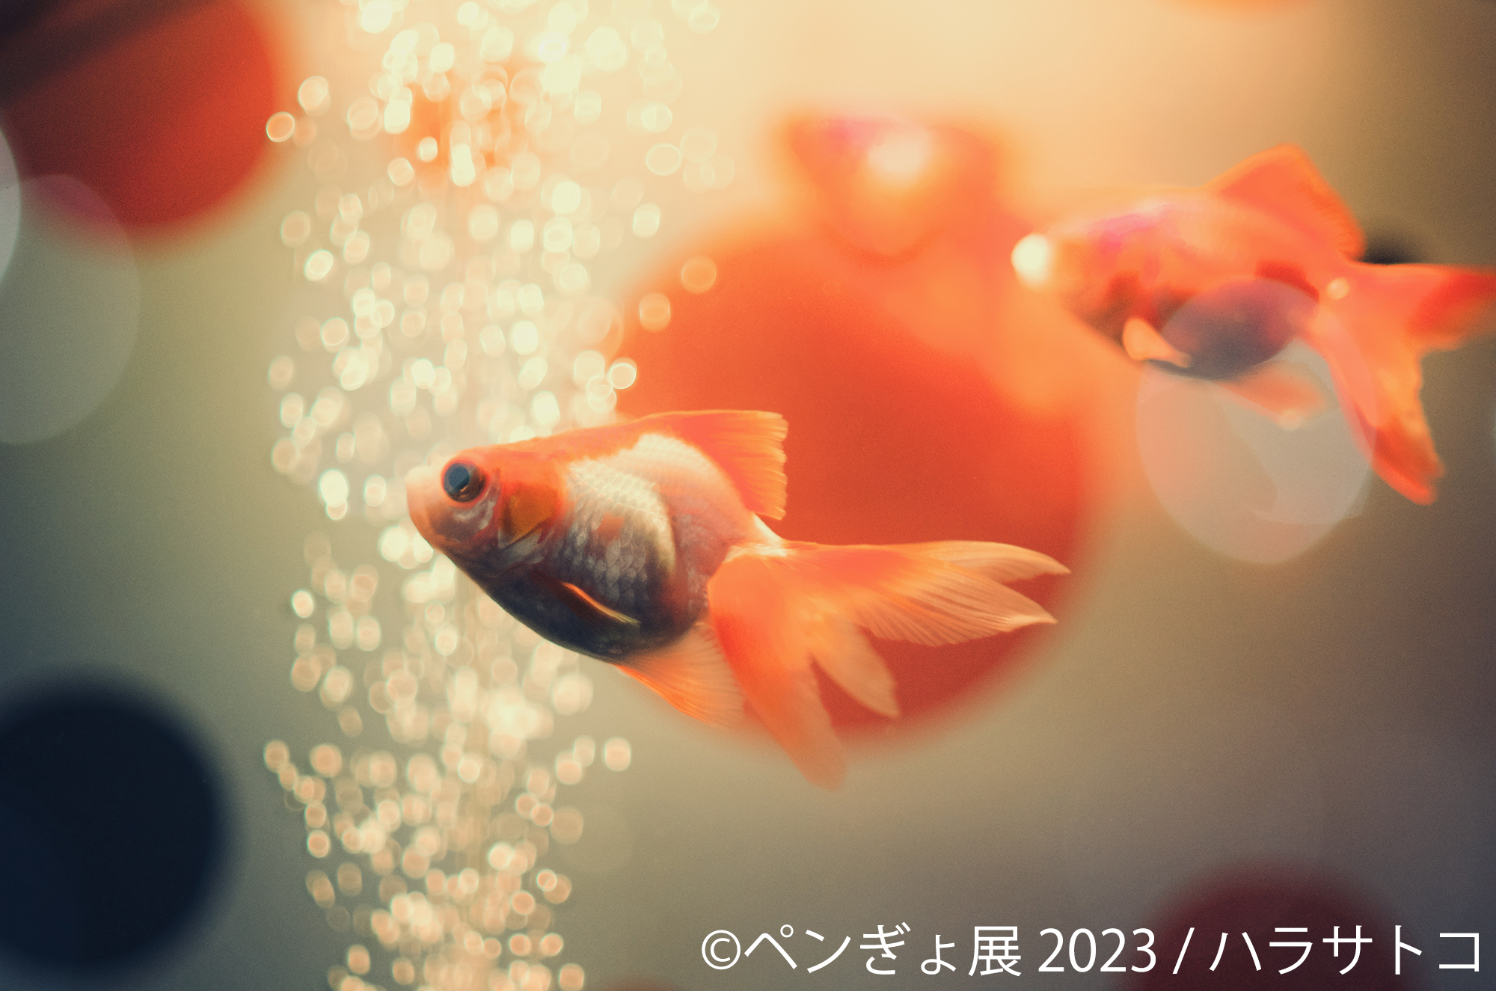
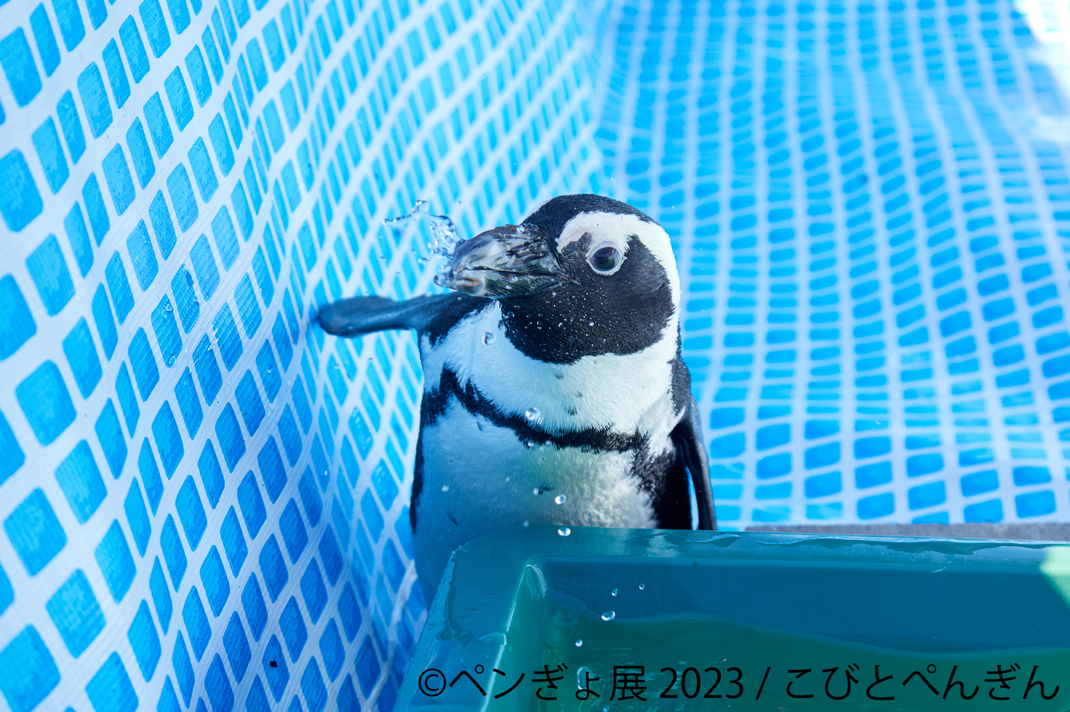
株式会社BACON(べーこん)は、ギャラリー「TODAYS GALLERY STUDIO.」(東京都浅草橋)において、ペンギンと金魚の合同写真展＆イラスト物販展「ペンぎょ展 2023」を2023年6月30日(金)～7月17日(月・祝日)に開催します。さらに、7月29日(土)～8月27日(日)には名古屋ギャラリーでの巡回展も決定しています。今回は、出展作家数も総勢38組となりパワーアップ！夏らしさを感じる納涼アートを体感いただけます。
ペンぎょ展 2023 公式サイト： http://tgs.jp.net/event/pengyo

■「ペンぎょ展」とは？
夏の海やプールを軽やかに泳ぐペンギンとゆっくり優雅に泳ぐ金魚たち。そんな相反する癒しの作品が一堂に集結。眺めているだけでは気づけない、一瞬の美しさを切り取った作品を同会場に展示することで、本格的な夏を前に癒しと涼しさを感じていただけます！「ペンギン」と「金魚」どちらのファンも、そして全く興味の無い人が見てもきっと魅了されることでしょう。こういう時代だからこそ、ほっと癒される美しさの競演をお楽しみください。
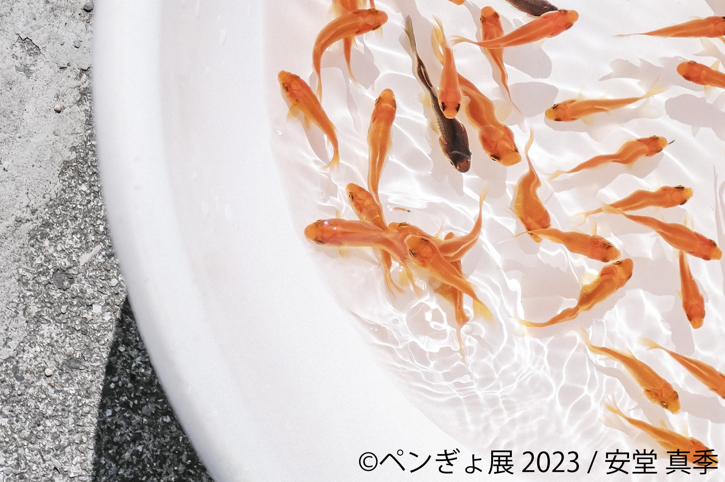
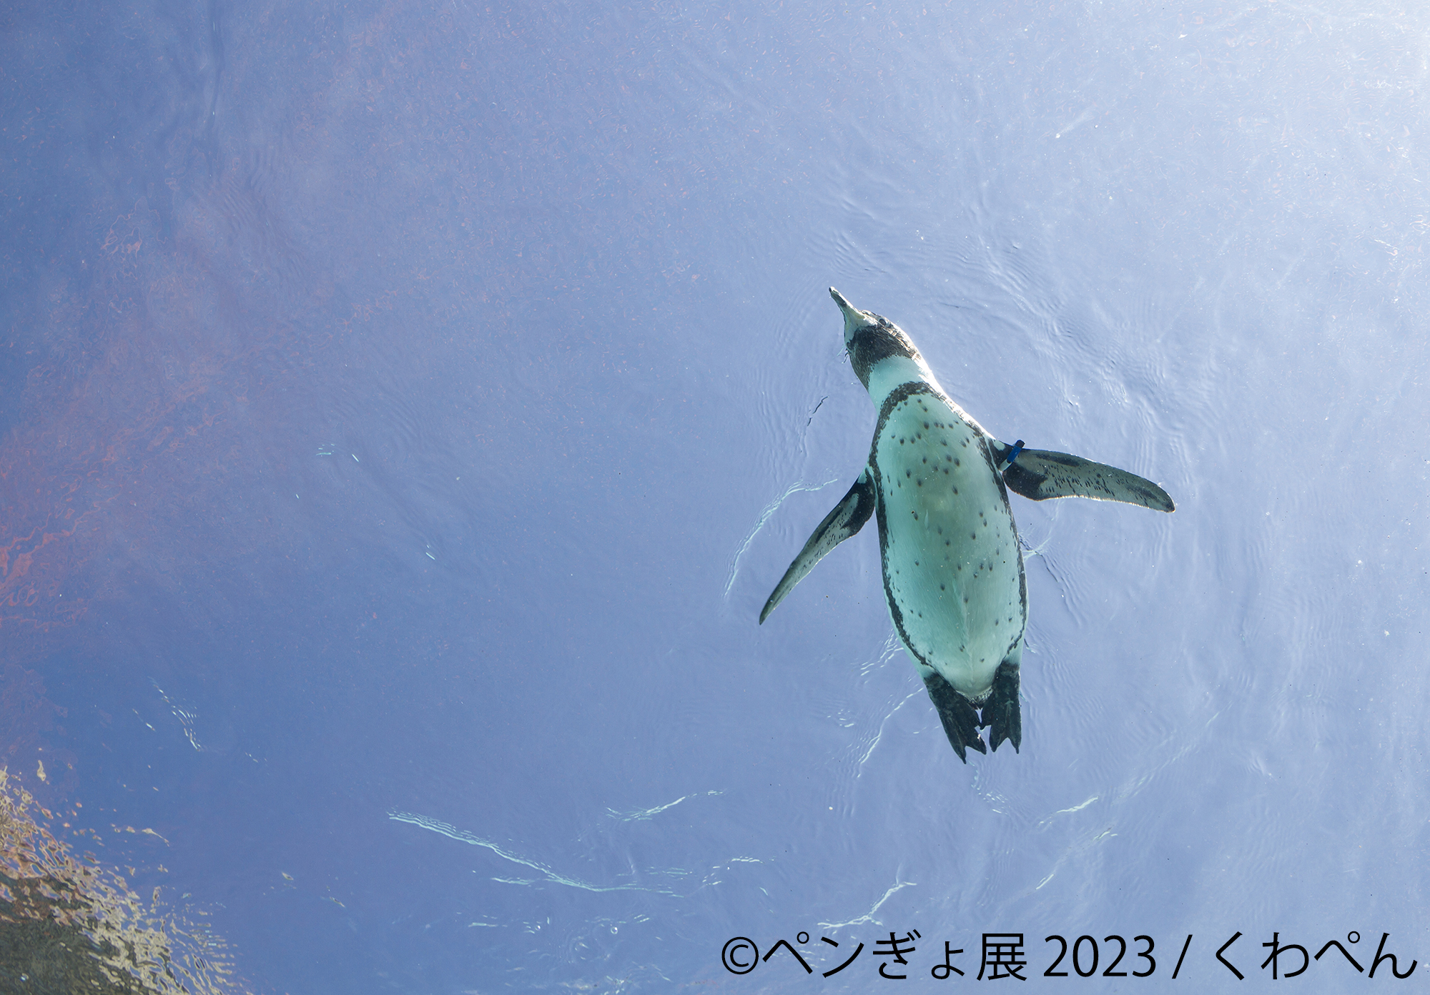
■「ペンギン」×「金魚」夏の風物詩を感じるアート空間で、優雅なひとときを。
出展クリエイターは、まるで空中を飛んでいるかのような“空飛ぶペンギン”をテーマにした新作を披露する「くわぺん(@98pen)」や迫力あるペンギン写真が魅力の「るるなっく(@ruru79)」、さらに、『虚無かわいいアデリーペンギン』の漫画が人気の「おぞね(@aika.ozone)」が初出展！描き下ろしの新作を初披露します。

また、対比する金魚作品は、宝石のようにキラキラと輝く“Jewelry Fish”をテーマにした作品を披露する「中津原勇気(@goldfish_yuki)」やノスタルジックな作品がどこか懐かしい「ハラサトコ(@tocophoto)」らも展示する予定。
さらに、会場ではペンギン系統図やペンギン星座などペンギンをメインに作品を発表する「日比谷(@xxxxxxx_hibiya)」がペンギンの生態についての解説なども併せて展示するので造形も深く知ることができます！

気になる物販は、完売必須の「ちゃきぴこ(@chakipico30th)」が会場限定作品として「ペンギンさんと金魚鉢フロートフィギュア」を販売するほか、「みずいち(@mizuichi_RI)」の手描きのコラボポーチも見逃せません！さらに、毎年大人気の「安堂 真季(@wachiko218)」の「本の中を金魚が泳ぐ透明写真栞」や「池波屋(@ikenamiya)」の縁日の金魚袋ストラップなど会場でしか買えないペンギン＆金魚グッズの限定グッズも盛りだくさんです!

参加アーティスト： https://www.atpress.ne.jp/releases/355133/att_355133_1.pdf

■ペンギン×金魚のハイブリッドな動画コーナーも！？
会場内の特設スペースではプロジェクターで放映する動画コーナーも併設。空飛ぶペンギンやカメラの目の前まで現れた、フンボルトペンギンの映像を楽しめる他、対比された金魚の美しき動画も公開予定です。

■納涼アートの最新作！！来場者特典＆SNS特典を限定プレゼント！！
会場内は全て撮影OK！撮影後にタグづけしてSNS投稿してくれた方には、1日10組限定でイラストレーター「toma(@penguin_toma)」が描き下ろした限定ステッカーをプレゼント！※無くなり次第終了。
また、先着1,000名には「世(セイ)(@MocHizuki_sei)」が描き下ろしたオリジナルポストカードをプレゼント！

【応募方法】
会場内の様子を撮影して、#ペンぎょ展 のハッシュタグを付けて、Instagram、Twitterへの投稿画面を受付スタッフに見せるだけでOK。※公式SNSをフォローも必須。

■ココでしか買うことのできない、ペンぎょたちの限定グッズが登場！！
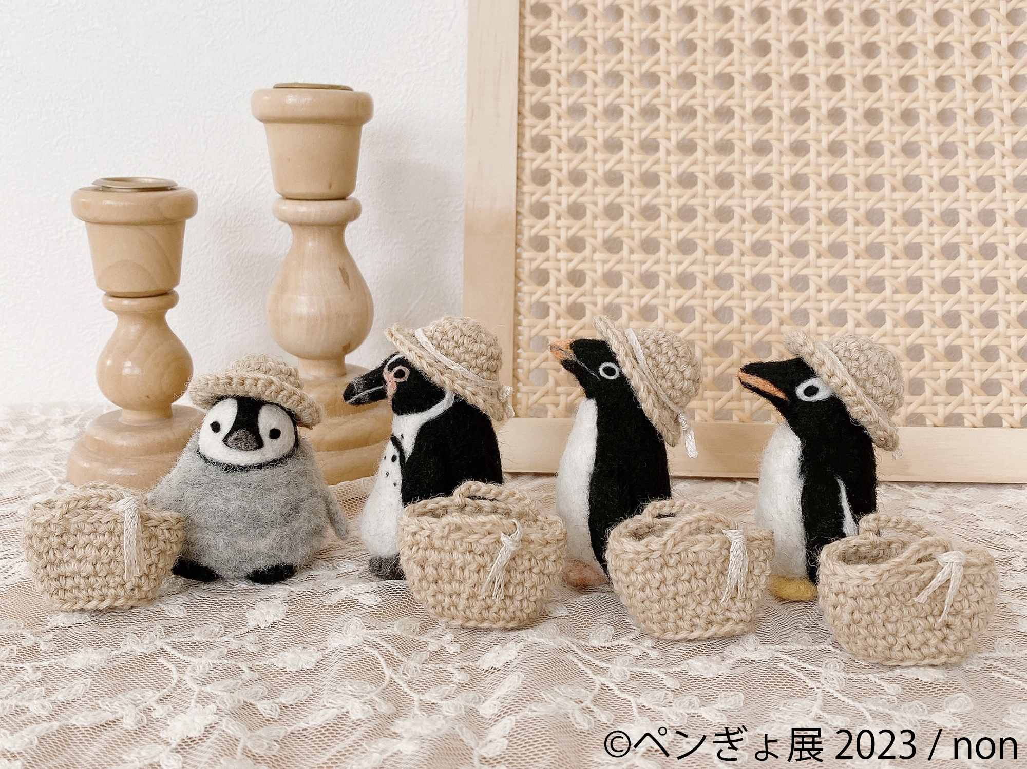
＜marmerry＞
額までデザインされたこだわりの作品！
・ミニ原画 2,500円
・押しピン 1,000円

＜MUKU DESIGN＞
宇宙とペンギンのコラボデザイン！
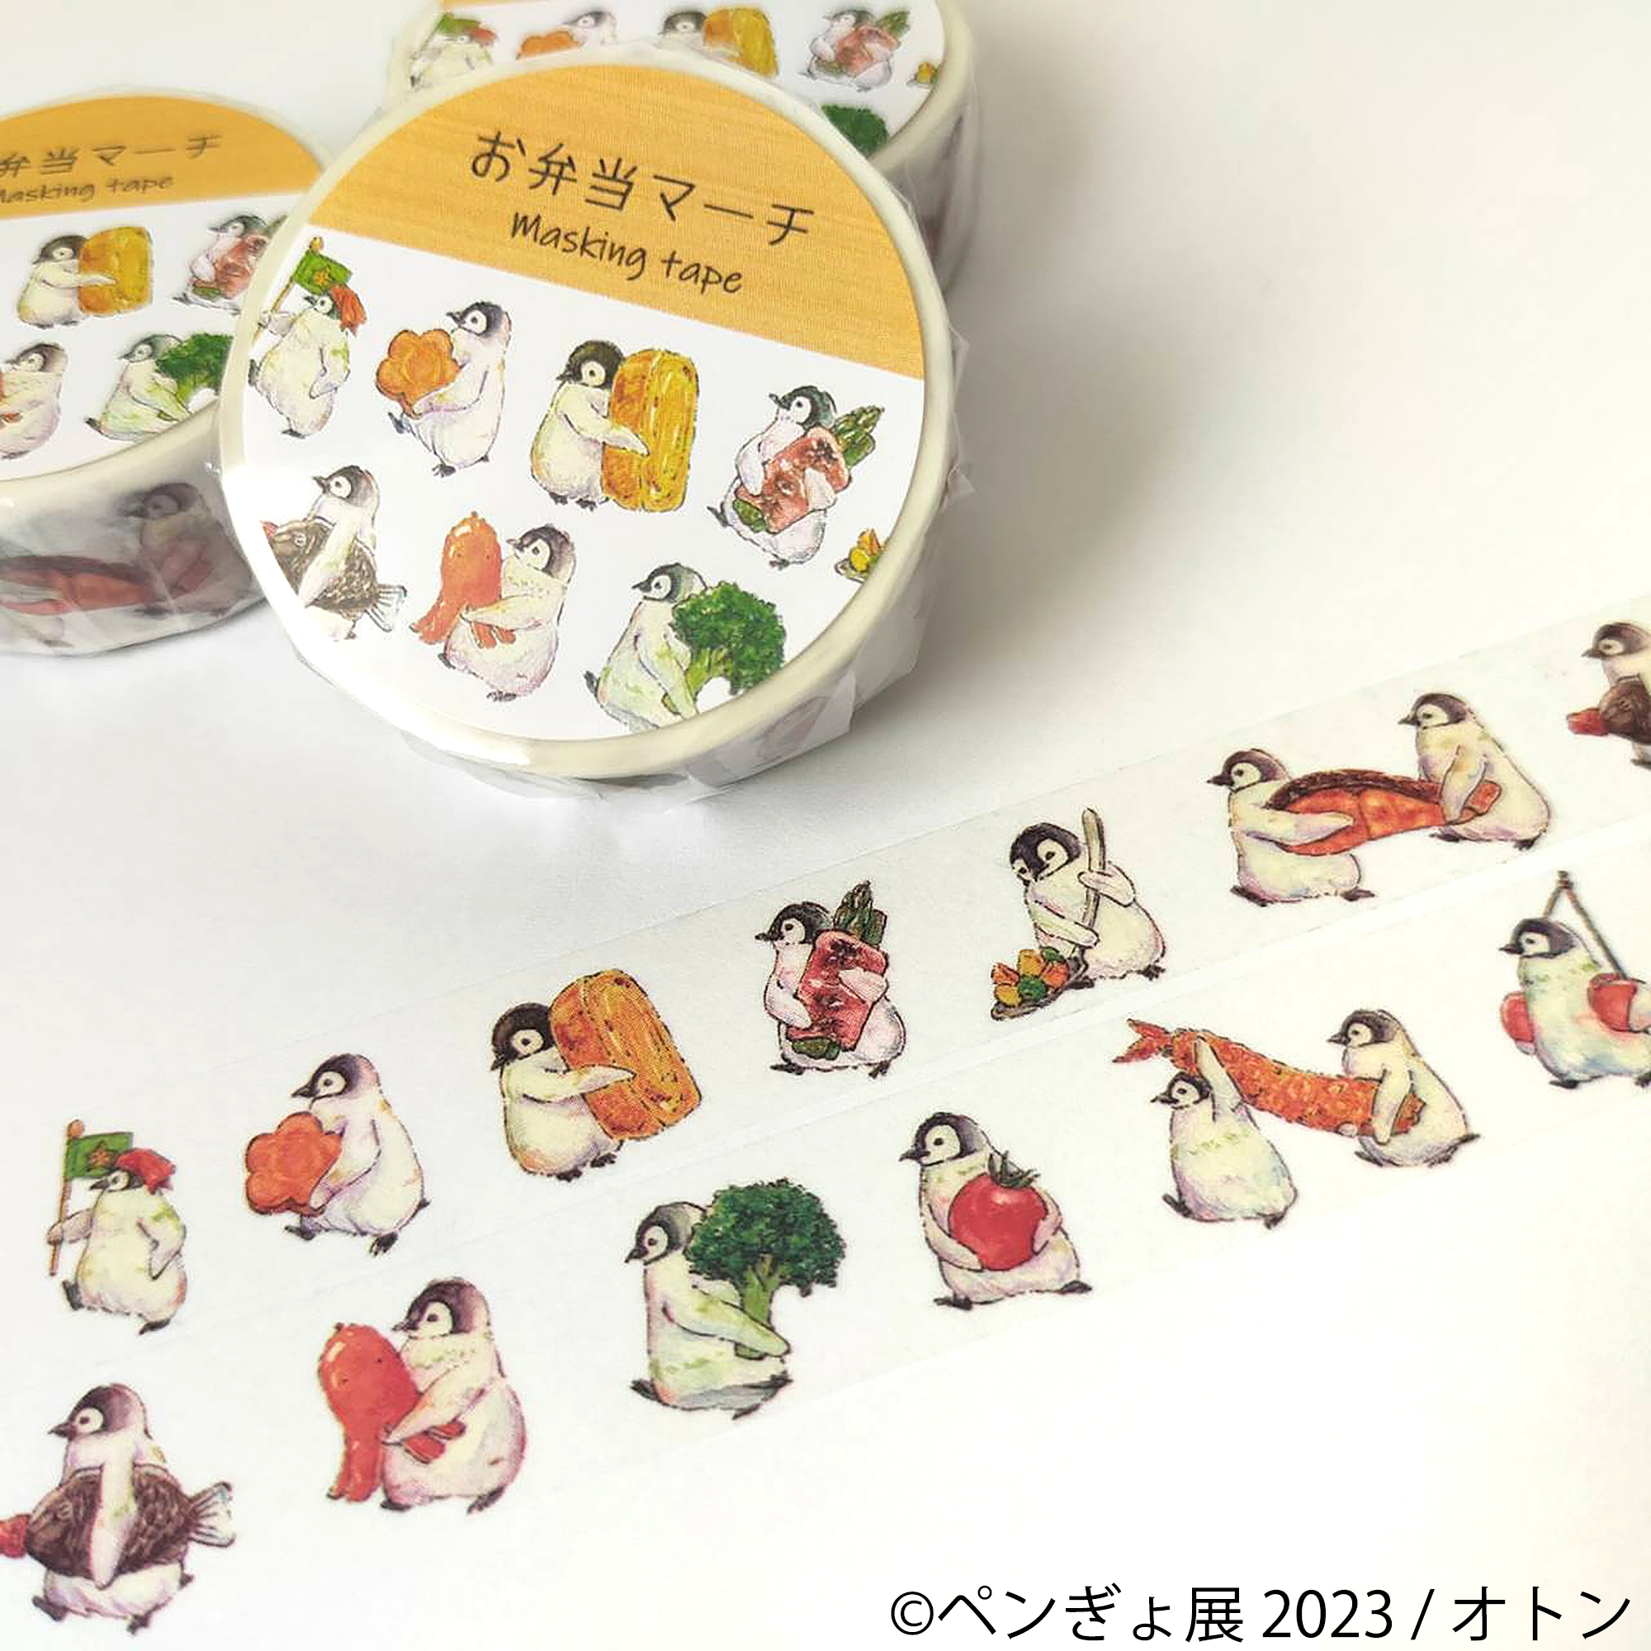
・ペンギン・フロート 宇宙 Tシャツ 3,580円

＜えまごろう＞
癒しのデザインが可愛い！
・ペンギンカード 200円

＜くわぺん＞
ペンギンが寝そべっている姿をモチーフにデザインした
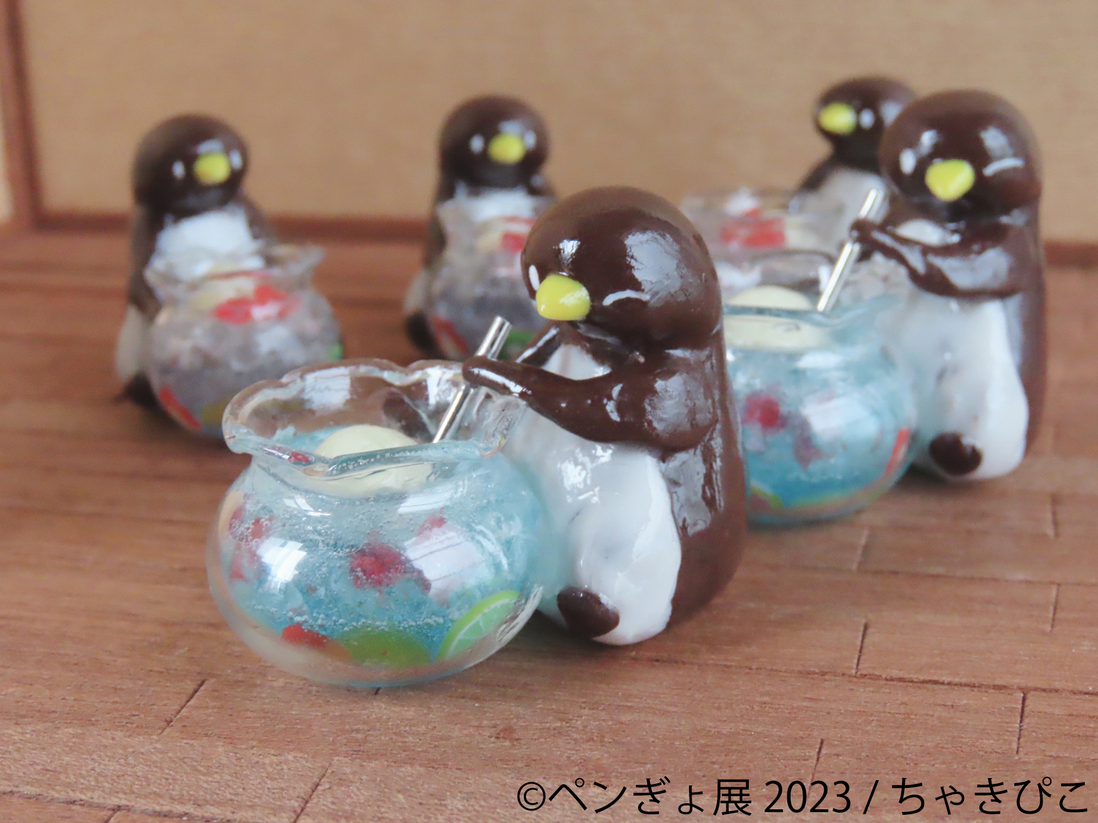
可愛すぎるポーチが登場！
・小箱のペンギンジオラマ 5,400円
・モールで作ったペンギン成長過程の壁掛け 3,600円

＜fumika＞
優しいペンギンたちのデザインに注目！
・3柄メモ帳(帽子屋さん・水兵さん-水玉・アイスクリーム屋さん) 550円
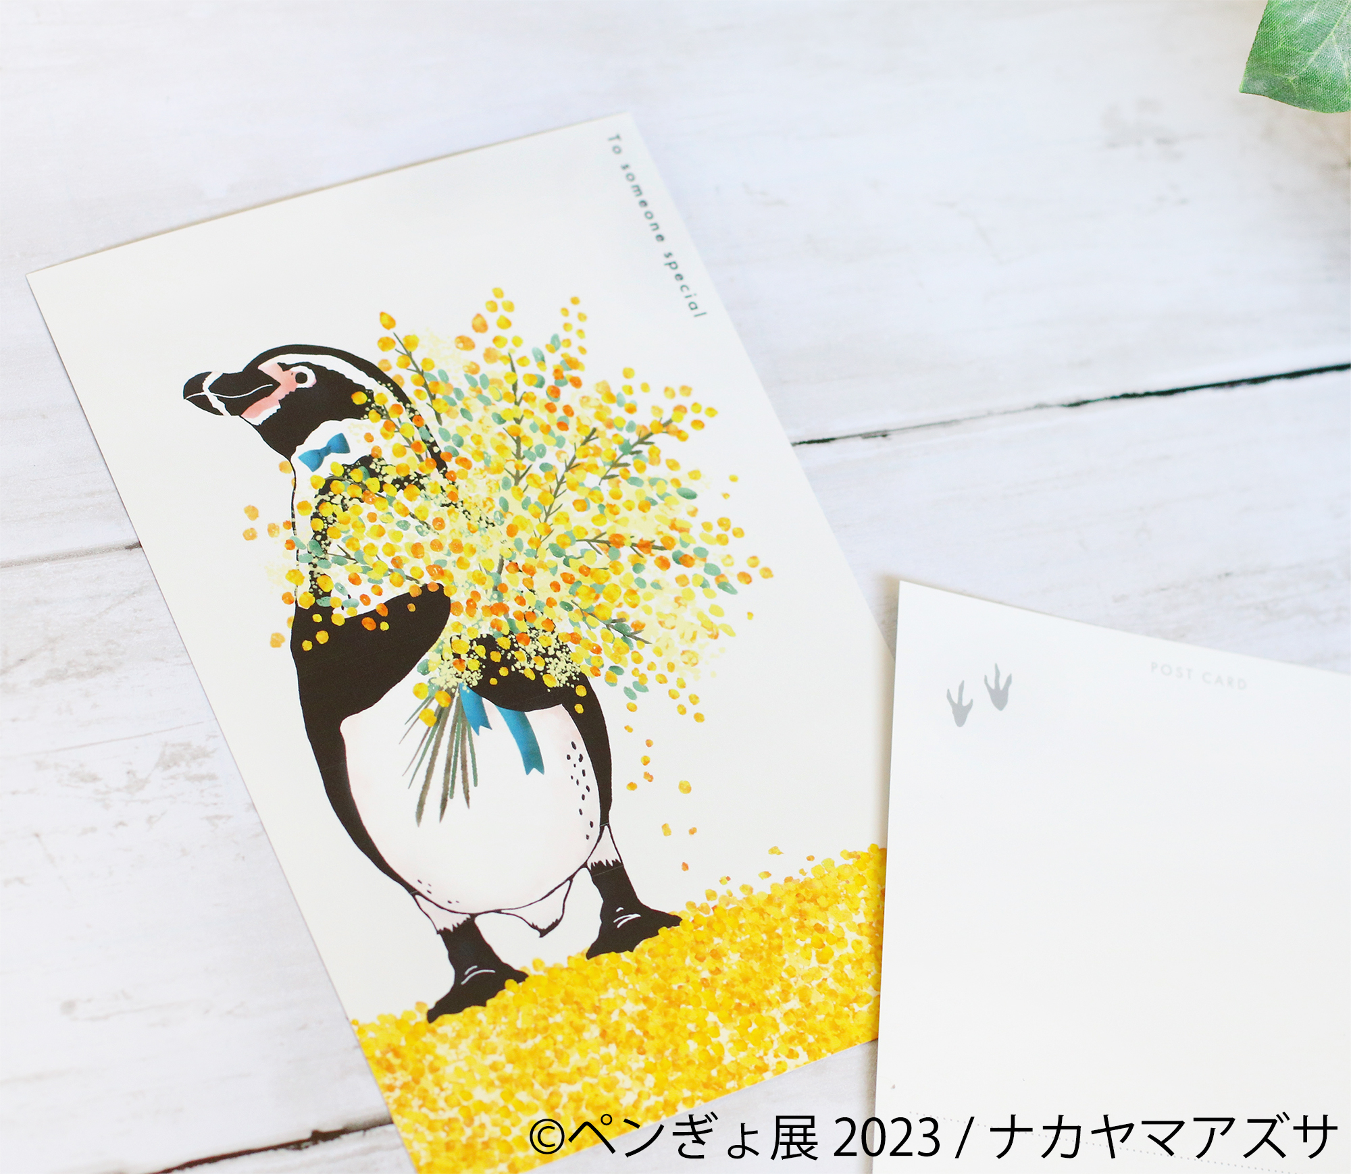
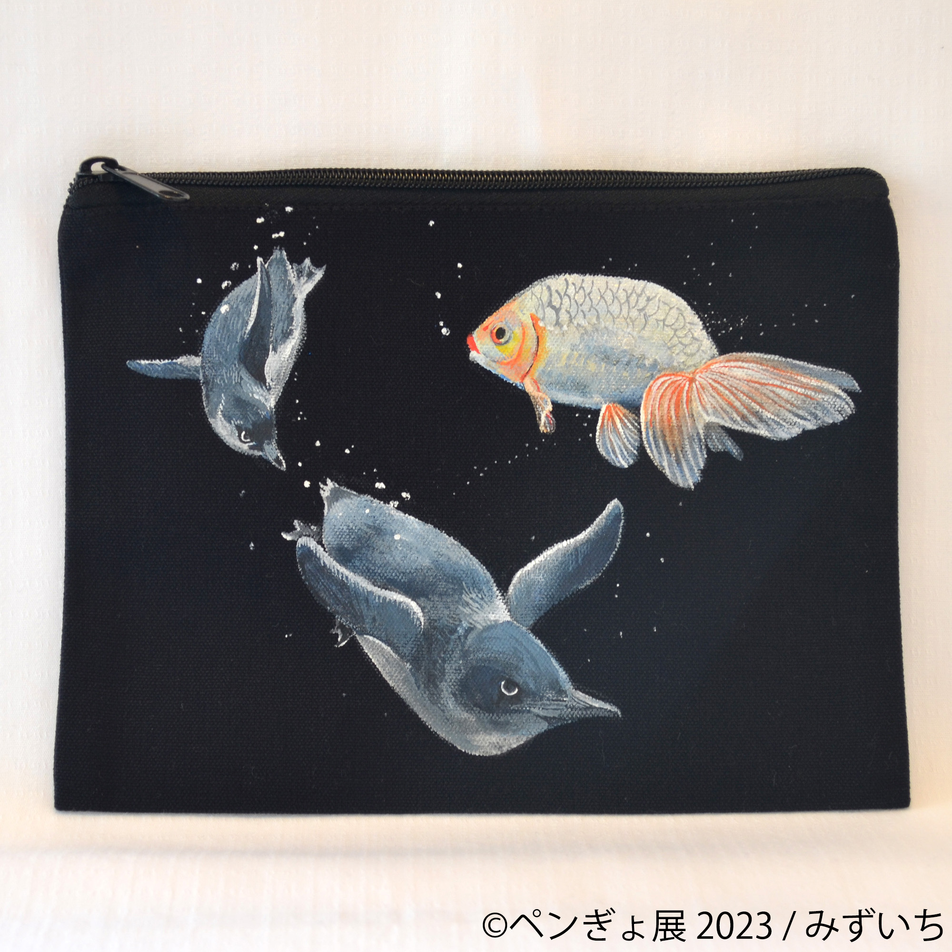
・ブランケット／星の王子さま 3,850円

＜ゆずぽんず＞
耳に揺れるペンギンが可愛い！
・フレークシール 550円
・イヤリング、ピアス 1,650円

＜地球堂はんこ＞
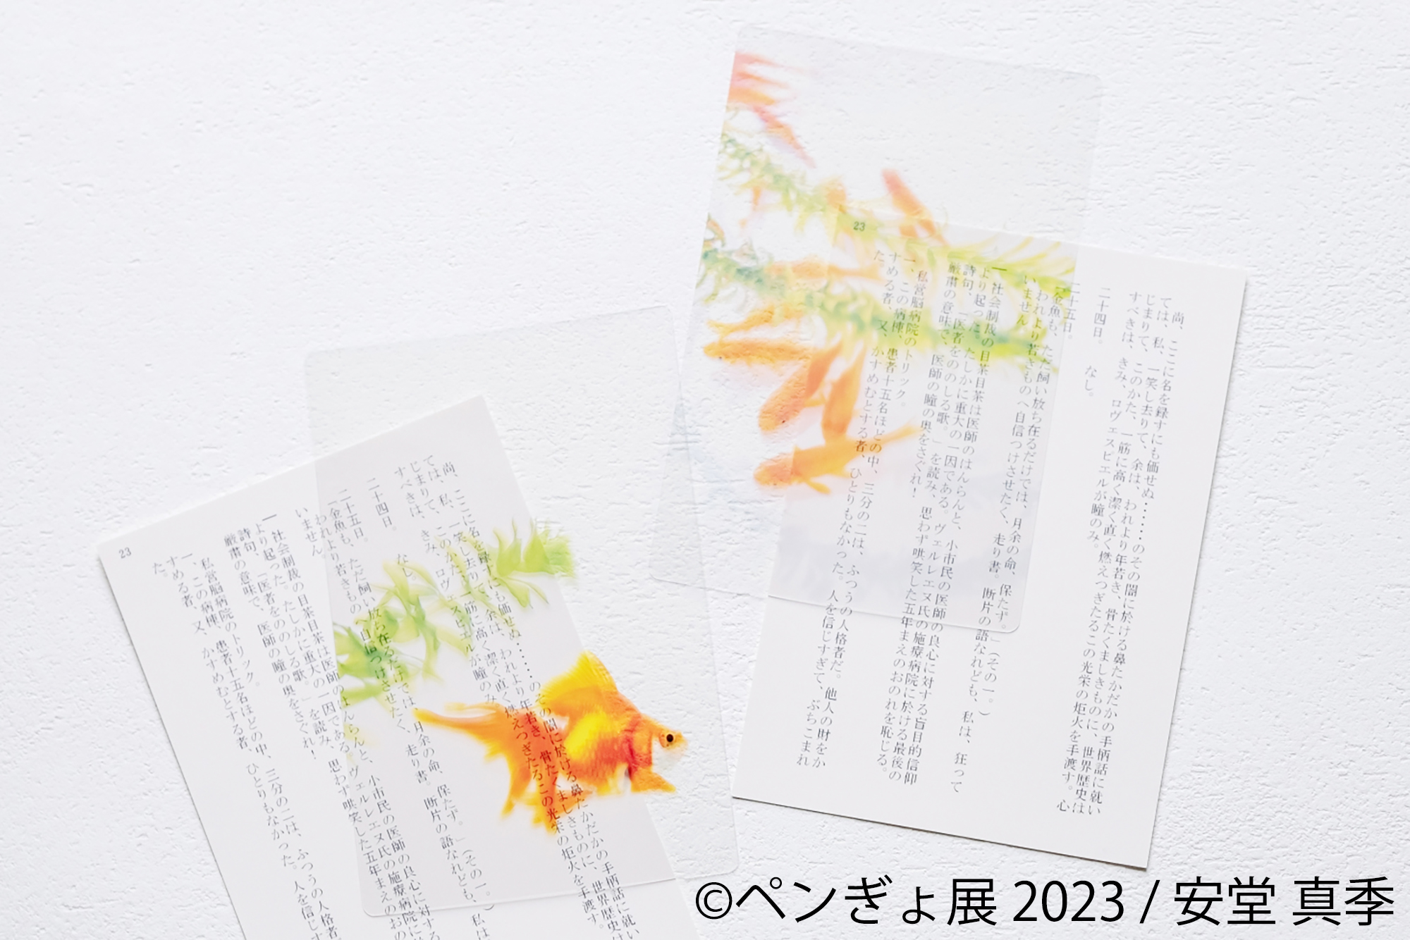
シンプルでシックなデザインが素敵！
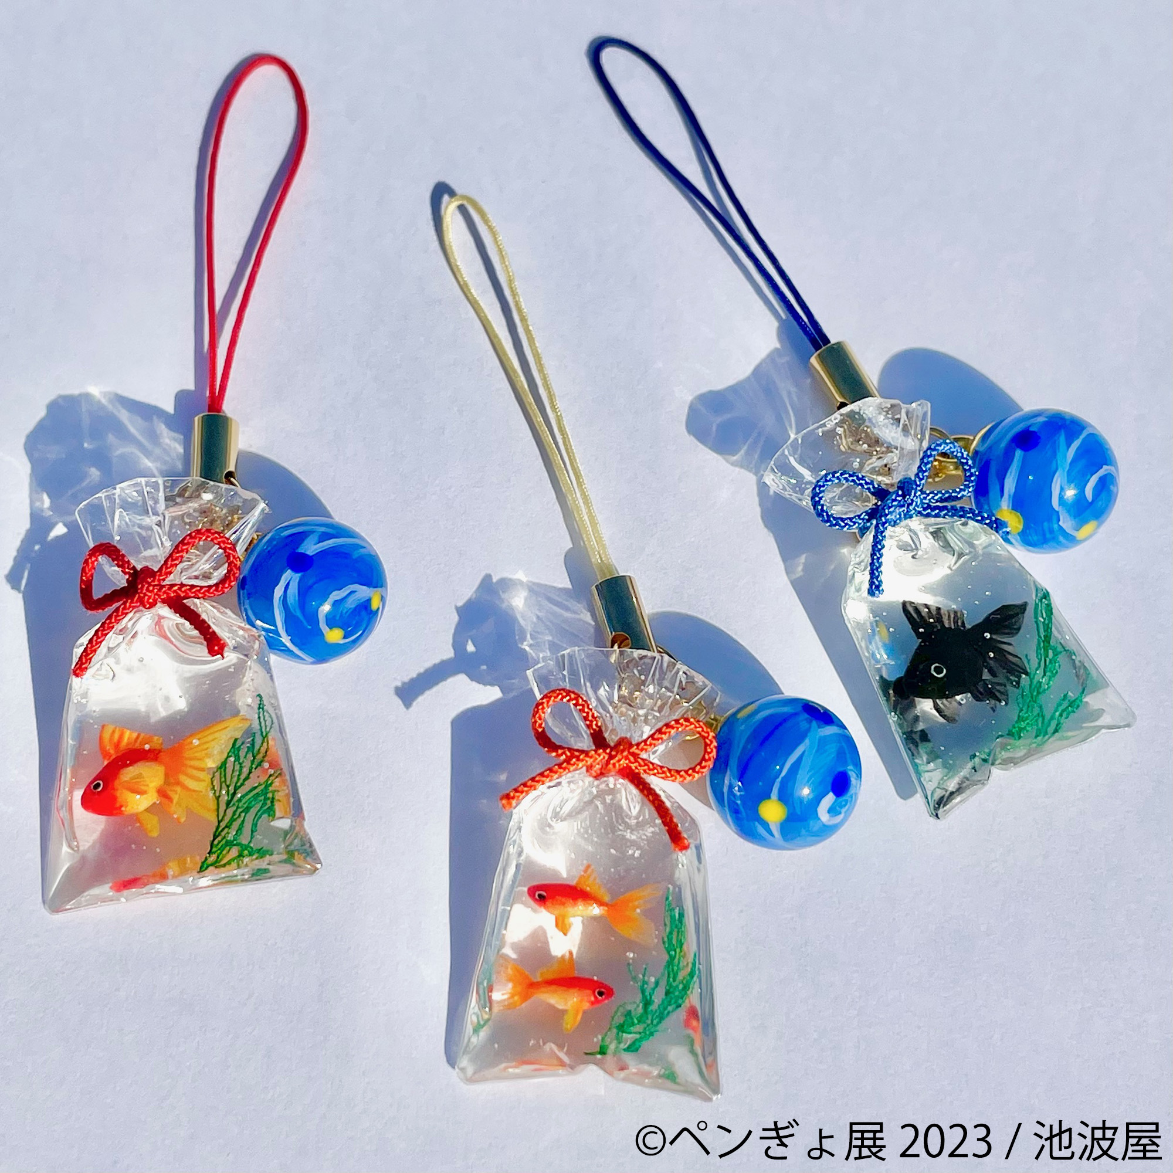
・クリアファイル 550円
・マスキングテープ 770円

＜KirieFabbrica＞
癒しと涼しさを感じられる！
・Air Ornament金魚鉢 3,080円
・ポイの栞 880円
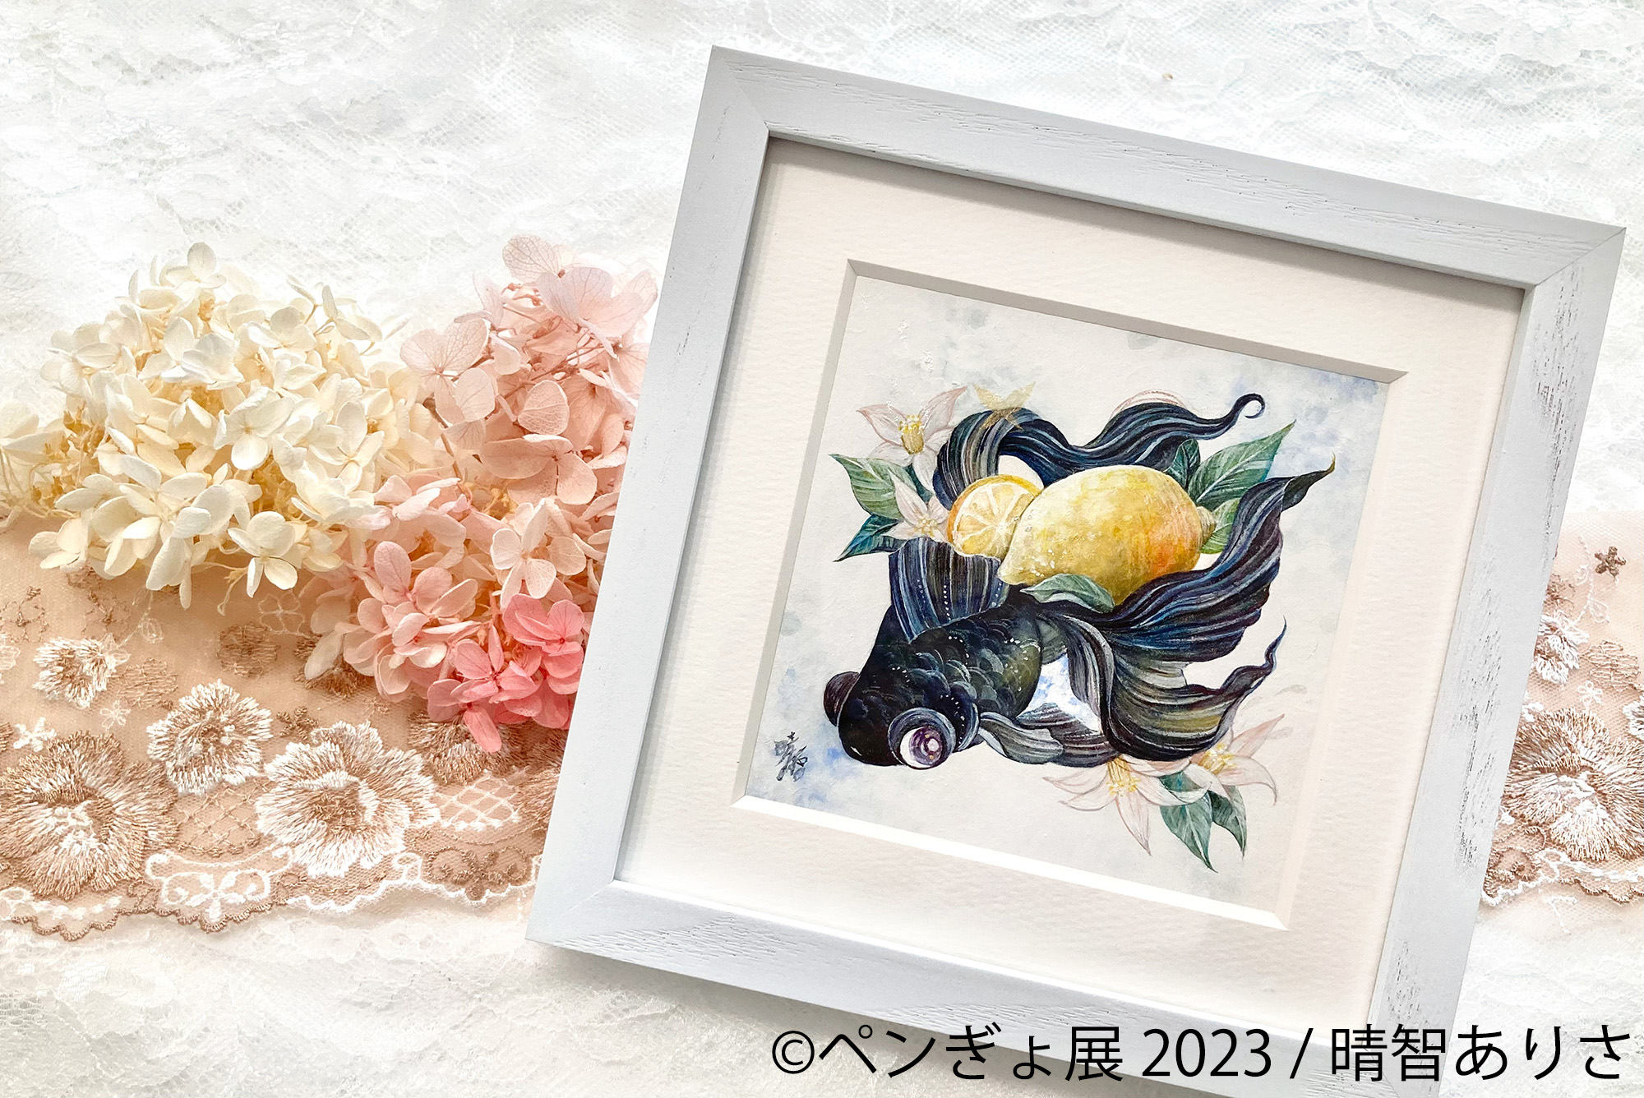
＜安堂 真季＞
文庫本用としてちょうど良いサイズ！
・本の中を金魚が泳ぐ透明写真栞 600円

＜池波屋＞
ペンぎょ展 限定カラーが登場！
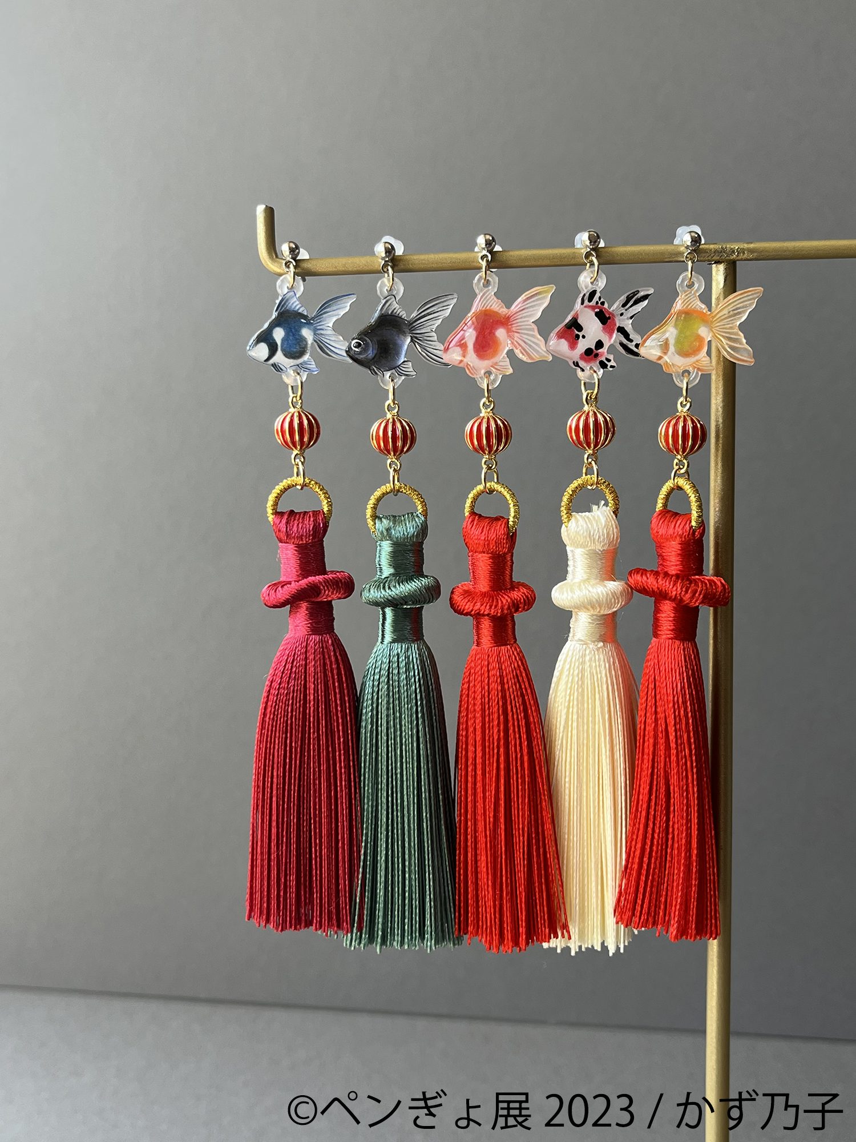
・縁日の金魚袋ストラップ 3,450円

＜かず乃子＞
中華風のデザインに注目！！
・中華風タッセルイヤーアクセサリー(片耳1点) 2,100円

上記は一部の発売予定アイテムになります。
※すべて税込表記

【企画展概要】
■東京
企画展名： ペンギンと金魚の合同写真展＆物販展「ペンぎょ展 2023」
開催日時： 2023年6月30日(金)～7月17日(月・祝日)
営業時間： 平日11:00～18:00、土日11:00～19:00
休館日 ： 毎週月曜日(7月17日(月・祝日)は開館
会場 ： TODAYS GALLERY STUDIO.
〒111-0053 東京都台東区浅草橋5-27-6 5F
入場料 ： 600円／3歳以下は入場無料
出展者 ： 38組
主催 ： 株式会社BACON
URL ： http://tgs.jp.net/event/pengyo

■名古屋
企画展名： ペンギンと金魚の合同写真展＆物販展「ペンぎょ展 2023 in 名古屋」
開催日時： 2023年7月29日(土)～8月27日(日)
営業時間： 11:00～18:00
休館日 ： 毎週月・火曜日(8月21日～25日は休館日)
会場 ： TODAYS GALLERY STUDIO. NAGOYA
〒460-0007 愛知県名古屋市中区新栄1丁目17-12
入場料 ： 600円／3歳以下は入場無料
出展者 ： 38組
主催 ： 株式会社BACON
URL ： http://tgs.jp.net/event/pengyo

※上記は予定のため、内容は変更になる可能性があります。
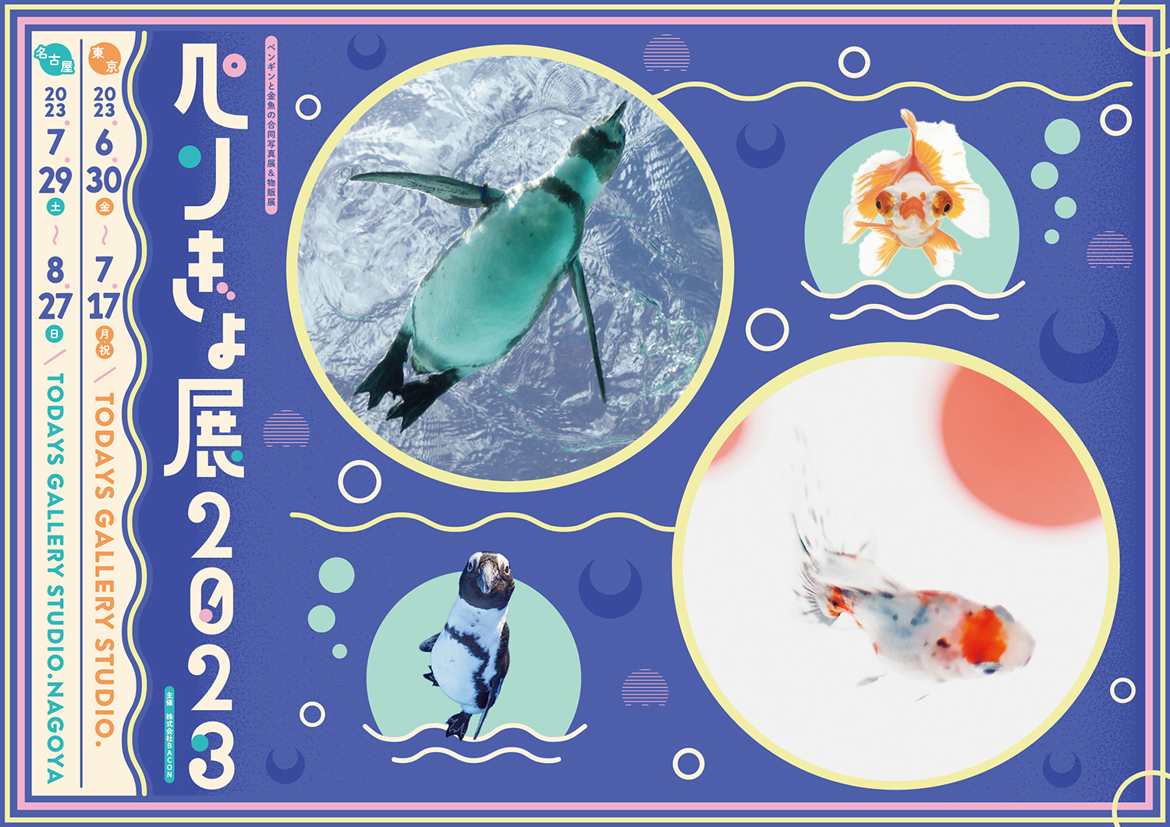

■株式会社BACONとは
国内・海外への質の高い展覧会の開催・提案・普及活動、集客数の増加、イメージの向上等を目的とした展覧会企画の提案を行なっています。作家との交渉から内装、展示レイアウト、作品のプリント、広告・宣伝にわたるまで、企画催事をプロデュースする。
URL： http://bacon.in.net

■TODAYS GALLERY STUDIO.とは
2014年7月に浅草橋にてオープン。アートを発信することを目的に「曖昧☆美少女アート展」、「変わる廃墟 VS 行ける工場夜景展」、「鼻ぺちゃ展」など主催企画を数多く手掛ける。2016年GW開催の「ふともも写真の世界展」では2万人以上の来場を記録。代表的企画の「ねこ休み展」は地方開催含めて、累計来場者数100万人を突破するなど、都内で一番話題のイベントギャラリー。東京をはじめ、名古屋、福岡(※期間限定)にも常設ギャラリーをオープン。
URL： http://tgs.jp.net

【このリリースに関してのお問い合わせ先】
株式会社BACON 広報部
担当 ： 浅岡(あさおか)
所在地： 〒111-0053 東京都台東区浅草橋5-27-6 R-rooms5階
TEL ： 03-5809-3917
FAX ： 03-5809-3929
Mail ： asaoka@bacon.in.net

画像一括ダウンロードURL：https://www.atpress.ne.jp/releases/355133/image355133.zip
参加アーティスト一覧：https://www.atpress.ne.jp/releases/355133/att_355133_1.pdf

